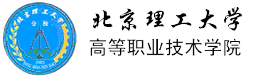
教 师 应 聘 信 息 表
姓 名 |  | 性 别 |  |  | 年龄 |  | 职称 |  |  | 照片
应聘高职课程 |  |  |  |  |  |  |  |  |  | 照片
毕业院校 |  |  |  |  |  |  | 专业 |  | 学历
工作单位
电子邮箱
联系方式 | 手机 |  |  |  |  |  | 固定电话
工 作 简 历
受 教 育 简 介（从大学开始）
曾 经 讲 授 或 开 设 过 的 课 程（请填写）

注：第一次到高职学院任课教师，提交职称、学历等证明复印件。

